มาตรฐานการดำเนินงาน
(Standard Operating Procedure: SOP)
โครงการกำจัดพยาธิใบไม้ตับและมะเร็งท่อน้ำดีถวายเป็นพระราชกุศลฯ
พื้นที่ดำเนินการปี พ.ศ. 2560
ความสำคัญ
การติดเชื้อพยาธิใบไม้ตับ Opisthorchis viverrini เป็นปัญหาสาธารณสุขพื้นฐานของภาคตะวันออกเฉียงเหนือ และภาคเหนือของประเทศมาเป็นเวลากว่า 96 ปี มีการประมาณการไว้ว่ามีผู้ติดเชื้อในประเทศไทยและลาวประมาณรวมกัน 10 ล้านคน (WHO, 1995; Sithithaworn and Haswell-Elkins, 2003; Sripa et al., 2011) การติดเชื้อพยาธิเป็นต้นเหตุของโรคระบบทางเดินน้ำดีหลายชนิด เช่นท่อน้ำดีอักเสบ, ถุงน้ำดีอักเสบ, นิ่วในถุงน้ำดีและภาวะท่อน้ำดีอุดตัน ผลการศึกษาระบาดวิทยาในคนและผลการทดลองในสัตว์ทดลองทำให้เชื่อได้ว่าพยาธิใบไม้ตับเป็นปัจจัยสำคัญของการเกิดมะเร็งท่อน้ำดี
พยาธิใบไม้ตับ (Liver flukes)
รูปร่างลักษณะ
ตัวเต็มวัย: พยาธิใบไม้ตับ ชนิด Opisthorchis viverrini ซึ่งมีรูปร่างแบนคล้ายใบไม้ ลำตัวแบนยาวส่วนหน้าเรียวเล็ก ยาวเฉลี่ย 7.4 มม. กว้างเฉลี่ย 1.47 มม. ขณะยังมีชีวิตมีสีชมพูหรือแดง เมื่อตายลงสีจะซีดขาวลำตัวบางใสสามารถมองเห็นอวัยวะภายในได้

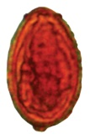

(A) (B)
รูปร่างลักษณะตัวเต็มวัย (A) และไข่ (B) ของพยาธิใบไม้ตับ Opisthorchis viverrini
วงจรชีวิต
ตัวเต็มวัยอาศัยอยู่ในท่อน้ำดีเล็ก (secondary bile ducts) ในตับของคน สุนัข และแมว ซึ่งเป็นโฮสต์เฉพาะ อาจพบพยาธิในท่อน้ำดีใหญ่ ถุงน้ำดี หรือท่อตับอ่อน เมื่อตัวเต็มวัยออกไข่จะปนออกมากับน้ำดีเข้าสู่ลำไส้เล็กและออกมาพร้อมกับอุจจาระ ถ้าถ่ายอุจจาระลงในน้ำพวกหอยซึ่งเป็นโฮสต์กลางที่หนึ่ง (first intermediate host) จะกินไข่พยาธิ ภายในตัวหอยไข่จะฟักตัวเป็นตัวอ่อน miracidium ซึ่งจะเจริญอีกหลายขั้นตอน (sporocysts , rediae , cercariae ) ตามลำดับ Cercariae จะออกจากหอย และเข้าสู่ปลาน้ำจืด ได้แก่ ปลาขาวนา ปลาขาวน้อย ปลาตะเพียน ปลากระสูบจุด ปลาแก้มช้ำ เป็นต้น พัฒนาเป็น metacercariae เป็นระยะติดต่อ (infective stage) พบได้ทุกส่วนของปลา การเจริญเติบโตในหอยและปลา จนได้ระยะติดต่อใช้เวลาประมาณ 3 เดือน เมื่อคน สุนัข หรือแมว กินปลาดิบหรือปลาดิบๆสุกๆ เช่น ก้อยปลา ส้มปลา ปลาจ่อม ที่มี metacercariae เข้าไป ผนังซีสต์จะถูกย่อยด้วยน้ำย่อยและแตก ตัวอ่อนออกจากผนังหุ้มที่ลำไส้เล็กส่วนต้น แล้วคืบคลานเข้าสู่ท่อน้ำดีใหญ่ เข้าสู่ท่อน้ำดีเล็ก เจริญเติบโตเป็นตัวเต็มวัย ใช้เวลาประมาณ 28 วัน ก็สามารถตรวจพบไข่ในอุจจาระ ครบวงจรชีวิตใช้เวลาประมาณ 4 เดือน พยาธิตัวเต็มวัยออกไข่ประมาณ 3,160 ฟอง/ ตัว/ วัน พยาธิมีชีวิตอยู่ในคนได้ถึงประมาณ 15-20 ปี
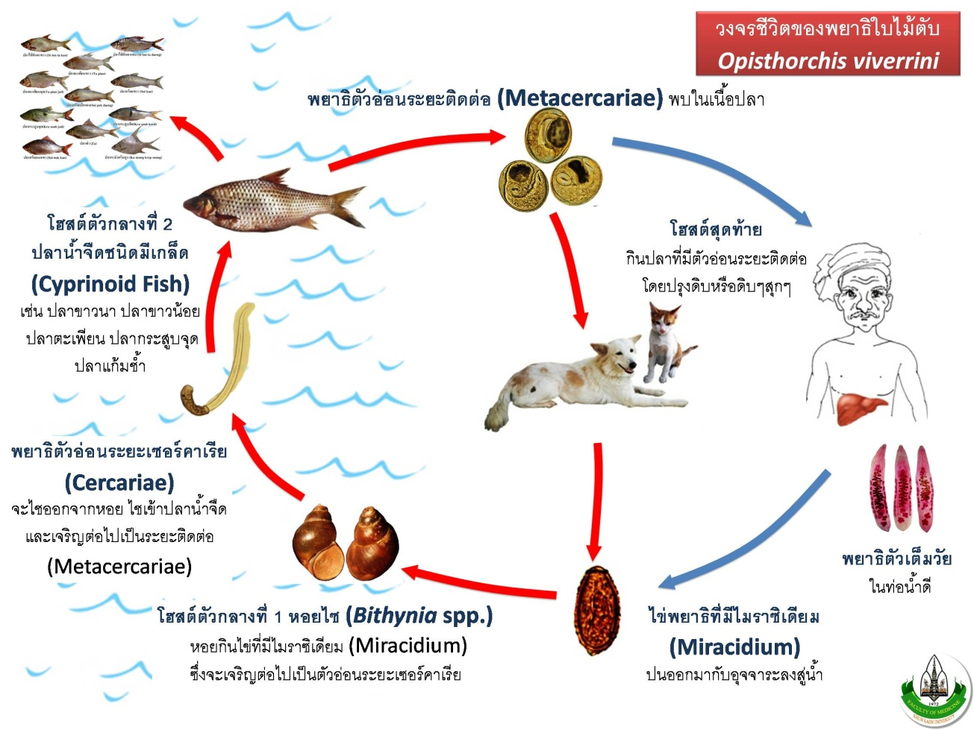
การตรวจแอนติเจนพยาธิใบไม้ตับในปัสสาวะ
เนื่องจากพยาธิใบไม้ตับระยะตัวเต็มวัยอาศัยอยู่ในท่อน้ำดี จะสามารถปลดปล่อยสารคัดหลั่งหรือแอนติเจนออกมาในกระแสเลือดได้ จากนั้นแอนติเจนที่อยู่ในกระแสเลือดจะถูกดูดซึมเข้าสู่เนื้อเยื่อของอวัยวะต่างๆ รวมทั้งไต ซึ่งแอนติเจนจะถูกกรองออกมากับปัสสาวะ จึงสามารถนำมาตรวจวัดโดยใช้เทคนิคพิเศษคืออีไลซ่า แต่จำเป็นต้องใช้โมโนโคลนัลแอนติบอดีที่มีความเฉพาะเจาะจงกับแอนติเจนของพยาธิใบไม้ตับที่สามารถผลิตได้จากห้องแลปปฏิบัติการ CASCAP ในการตรวจ
ดังรูปภาพประกอบด้านล่าง
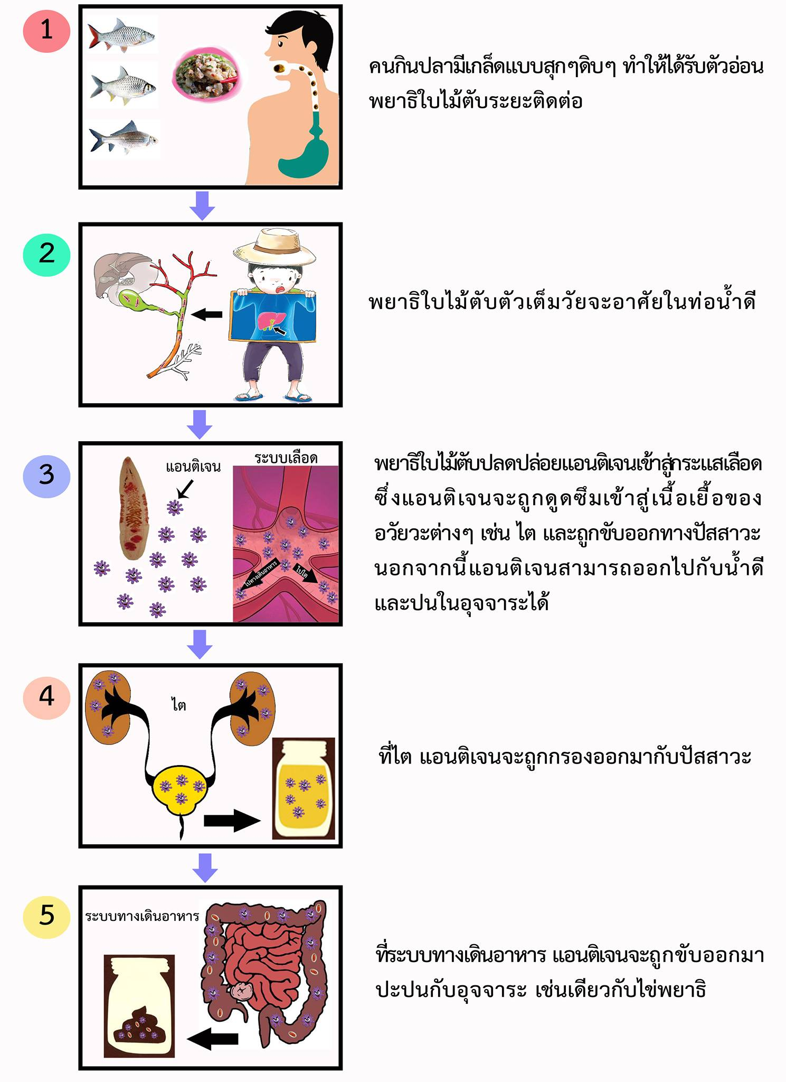
การดำเนินงานต่อเนื่องโครงการ 2559
พื้นที่ดำเนินการ 84 ตำบล ปี พ.ศ. 2559
ห

เก็บอุจจาระและปัสสาวะหลังการรักษา ที่1, 2 และ 3 ปี
ส่ง CASCAP เพื่อหาการติดเชื้อซ้ำ การติดเชื้อใหม่
ลงผลการตรวจใน I-san cohort

ตรวจคัดกรองด้วยวิธี FECT, Urine Ag

ให้ยา Praziquantel รักษาโรคพยาธิใบไม้ตับ
ปรับเปลี่ยนพฤติกรรม

ลงผลการตรวจใน I-san cohort

ตำบลต้นแบบ (Cohort population) 23 ตำบล

ตำบลที่เข้าร่วมโครงการ 61 ตำบล

ตรวจคัดกรองพยาธิใบไม้ตับโดยการตรวจอุจจาระและปัสสาวะ
ด้วยวิธี Mini parasep kit, Kato Katz, FECT, Urine Ag
ห

ลงผลการตรวจใน I-san cohort

ลงผลการตรวจใน I-san cohort

ผู้ที่ไม่ติดเชื้อพยาธิ
ห

ผู้ติดเชื้อพยาธิใบไม้ตับ (O. viverrini)

ได้รับยารักษาโรคพยาธิใบไม้ตับ (Praziquantel)

ตรวจคัดกรองพยาธิใบไม้ตับโดยการตรวจอุจจาระ
ด้วยวิธี Mini parasep kit, Kato Katz
ห

ผู้ติดเชื้อพยาธิใบไม้ตับ (O. viverrini)

ได้รับยารักษาโรคพยาธิใบไม้ตับ (Praziquantel)

เก็บอุจจาระทุก 1 ปี
เพื่อติดตามการติดเชื้อซ้ำ

เก็บอุจจาระและปัสสาวะส่ง CASCAP เพื่อประเมินผลการรักษาหลังรับประทานยา 1 เดือน
ห

ตรวจอุจารระ ด้วยวิธี Kato Katz

ให้ยา Praziquantel รักษาโรคพยาธิใบไม้ตับ

ขั้นตอนการเก็บตัวอย่างอุจจาระและปัสสาวะ
- ลงข้อมูลอาสาสมัครในระบบ Isan-cohort และมี PID ของอาสาสมัครแต่ละคนที่เข้าร่วมโครงการ
- อาสาสมัครที่เข้าร่วมโครงการยินยอมเข้าร่วมโครงการ พร้อมทั้งผ่านการสัมภาษณ์ โดยใช้ฟอร์มCCA-01 โดยเจ้าหน้าที่ที่รับผิดชอบอัพโหลดแบบยินยอมเข้าร่วมโครงการและ CCA-01 เข้าสู่ระบบ Isan-cohort
- ปริ้นสติ๊กเกอร์เพื่อติดภาชนะที่ใช้ในการเก็บตัวอย่าง
- ติดสลากบนกระป๋องอุจจาระ และกระป๋องปัสสาวะ (ฝาใสหรือเหลือง) ใส่ถุงพลาสติก พร้อมแนบคำแนะนำในการเก็บตัวอย่าง (สามารถ download คำแนะนำในการเก็บตัวอย่างในระบบ Isan-cohort) หากมีมากกว่า 1 คนต่อครัวเรือน ให้ใส่ถุงรวมกันตามรายชื่อของอาสาสมัคร
- อธิบายให้ผู้ปฏิบัติหรือ อสม แจ้งอาสาสมัครให้เก็บอุจจาระ (เกือบเต็มกระป๋อง) และปัสสาวะให้เพียงพอ (เกือบเต็มกระป๋อง) และเก็บให้ถูกวิธี
- จัดเตรียมชุมชนล่วงหน้า 1-3 วัน ก่อนแจกอุปกรณ์เก็บอุจจาระและปัสสาวะ
- นำกระป๋องไปแจกจ่ายตามรายชื่อ และนัดเก็บตัวอย่างอุจจาระและปัสสาวะภายใน 3 วันและบันทึกข้อมูลลงในใบกำกับงาน
- เก็บรักษากระป๋องอุจจาระและปัสสาวะที่เก็บได้แต่ละวันไว้ในกระติกน้ำแข็ง กล่องโฟม หรือตู้เย็น อุณหภูมิ 4 ºCเพื่อรักษาสภาพ
- เมื่อครบ 3-5 วัน นำส่งกระป๋องอุจจาระโดยใส่กล่องโฟมหรือกระติกน้ำแข็งส่งที่สถานที่รับบริการตรวจอุจจาระ ได้แก่ โรงพยาบาลส่งเสริมสุขภาพตำบล โรงพยาบาลจังหวัดหรือโรงพยาบาลชุมชนใกล้บ้าน ทีมตรวจอุจจาระเคลื่อนที่เชิงรุกในหมู่บ้านเพื่อดำเนินการตรวจคัดกรองพยาธิใบไม้ตับ(ในการขนส่งกระป๋องตัวอย่างต้องอยู่ในสภาพเย็นตลอดเวลา)
- นำกระป๋องเก็บตัวอย่างปัสสาวะและใบกำกับงาน ส่งโครงการแก้ไขปัญหาโรคพยาธิใบไม้ตับและมะเร็งท่อน้ำดีในวันถัดมา (ในการขนส่งกระป๋องตัวอย่างต้องอยู่ในสภาพเย็นตลอดเวลา) หากมีข้อสงสัย สามารถสอบถามได้ที่โครงการ CASCAPหรือคุณกุลธิดา โกพลรัตน์ หรือคุณดุสิต มิตรสูงเนินโทร. 091-0643540,043-363246

การดำเนินงานในปีพศ 2560
ลงทะเบียนประชากรตัวอย่าง (TCC Bot)
ห

สร้าง PID
ห

ได้ใบคำยินยอมพร้อมทั้งสัมภาษณ์ โดยใช้ฟอร์ม CCA-01
ห

พิมพ์ใบกำกับงาน
เลือกคนที่อยู่และยินยอมเข้าร่วมโครงการ
ห

ปริ้นสติกเกอร์
ตรวจคัดกรองพยาธิใบไม้ตับ905 คน/ตำบล
ตรวจอุจจาระ Kato Katz (100%) โดยหน่วยงาน สธ
ตรวจปัสสาวะ 100 ราย (10%ของ 905 คน) โดย CASCAP
และ วิธี Urine Ag10% ของอาสาสมัครประมาณ100 ราย

แจกกระป๋องอุจจาระและปัสสาวะ
ห

เก็บกระป๋องอุจจาระและปัสสาวะคืน
ห

3-5 วัน
นัดเก็บตัวอย่างภายใน 3 วันและบันทึกข้อมูลลงในใบกำกับงาน CASCAP
เก็บรักษากระป๋องอุจจาระและปัสสาวะที่อุณหภูมิ 4 ºC เพื่อรักษาสภาพ

จัดส่งตัวอย่างอุจจาระที่ โรงพยาบาลส่งเสริมสุขภาพตำบล โรงพยาบาลจังหวัดหรือโรงพยาบาลชุมชนใกล้บ้าน
ทีมตรวจอุจจาระเคลื่อนที่เชิงรุกในหมู่บ้าน

จัดส่งตัวอย่างปัสสาวะที่โครงการ CASCAP
คณะแพทยศาสตร์ มหาวิทยาลัยขอนแก่น

หมายเหตุในการขนส่งกระป๋องตัวอย่างต้องอยู่ในสภาพเย็นตลอดเวลา

ตัวอย่างการเตรียมกระป๋องอุจจาระ (ฝาสีแดง) และกระป๋องปัสสาวะ (ฝาใสหรือเหลือง)
เพื่อออกชุมชน
ใช้สติ๊กเกอร์ขนาดใหญ่
ช้อน
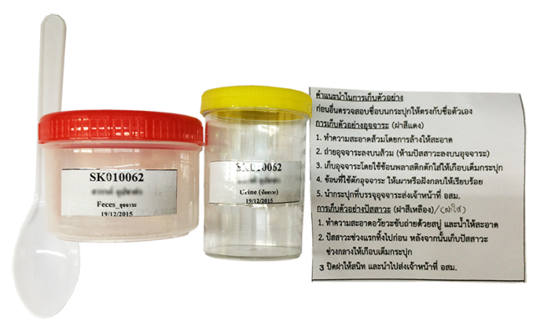
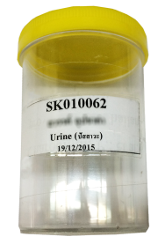
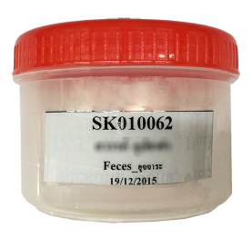
กระป๋องอุจจาระ
กระป๋องปัสสาวะ

ติดทับสติ๊กเกอร์ด้วยสก็อตเทปใสเพื่อป้องการลบของสติ๊กเกอร์
ใส่ถุงใสขนาด 5 ₓ8 นิ้ว
คำแนะนำในการเก็บตัวอย่าง
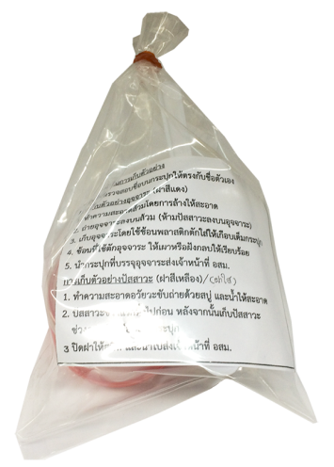
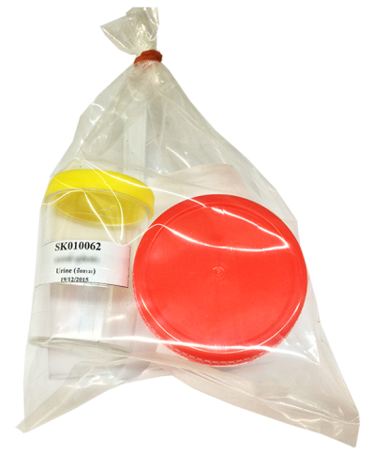

อุปกรณ์ 1 ชุด เพื่อออกชุมชน ประกอบด้วย ช้อน 1 คัน กระป๋องอุจจาระ 1 กระป๋อง กระป๋องปัสสาวะ 1 กระป๋อง และคำแนะนำในการเก็บตัวอย่าง

ปริมาณอุจจาระและปัสสาวะที่ต้องการ (ประมาณ 50-80% ของปริมาตรทั้งหมด)
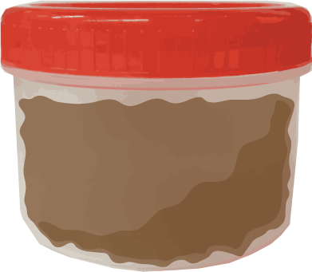
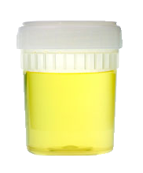

ขั้นตอนการเก็บตัวอย่างปัสสาวะ
1. อาสาสมัครเช็ครายชื่อและรหัส (PID) ตรงกับกระป๋องปัสสาวะที่ได้รับ
2. ทำความสะอาดอวัยวะขับถ่ายด้วยสบู่และน้ำให้สะอาด
3. ปัสสาวะช่วงแรกทิ้งไปก่อน หลังจากนั้นเก็บปัสสาวะช่วงกลางให้เกือบเต็มกระป๋อง ปิดฝาให้สนิท
4. นำกระป๋องเก็บตัวอย่างปัสสาวะส่งเจ้าหน้าที่ อสม. ภายใน 1 วัน หลังจากเก็บตัวอย่างปัสสาวะเสร็จแล้ว โดยเก็บที่กระติกน้ำแข็ง กล่องโฟม หรือตู้เย็น ที่อุณหภูมิ 4 ºC
5. เจ้าหน้าที่ อสม. เก็บรักษากระป๋องปัสสาวะที่เก็บได้แต่ละวันไว้ในกระติกน้ำแข็ง กล่องโฟม หรือตู้เย็น ที่อุณหภูมิ 4 ºC เพื่อรักษาสภาพ
6. เมื่อครบ 3-5วัน นำส่งกระป๋องตัวอย่างปัสสาวะโดยใส่กล่องโฟมหรือกระติกน้ำแข็ง ส่งที่โครงการ CASCAP คณะแพทยศาสตร์ มหาวิทยาลัยขอนแก่น เพื่อดำเนินการต่อ (ในการขนส่งกระป๋องตัวอย่างต้องอยู่ในสภาพเย็นตลอดเวลา)

